Муниципальное казённое дошкольное образовательное учреждение
«Детский сад №3 «Рябинушка»
Поспелихинского района
Алтайского края
(МКДОУ «Детский сад №3 «Рябинушка»)

КОНСПЕКТ
Тема: «Загадки сторожа детского сада»

ФИО: Нощенко Анна Александровна
(воспитатель 1 квалификационная категория),

с. Поспелиха,
2023 год

Схема конспекта

Педагог(Нощенко А.А)
Образовательная область: познавательное развитие, социально-коммуникативное развитие, художественно-эстетическое развитие, речевое развитие, физическое развитие.
Возрастная группа:подготовительная
Тема: «Загадки сторожа детского сада»
Цель:
- выявить полученные знания, представления, умения в ходе занятий по ФЭМП.
- закрепить полученные знания, умения и навыки.
Задачи:
Образовательные:
- совершенствовать навыки прямого и обратного счёта в пределах 10;
- совершенствовать знания о геометрических фигурах;
- закреплять умение соотносить количество предметов с цифрой;
- продолжать формировать пространственно-временные представления;
Воспитательные:
- воспитывать познавательный интерес к математике;
- поддерживать интерес к интеллектуальной деятельности.
Развивающие:
- развивать у детей внимание, логическое мышление, воображение, любознательность, взаимопомощь;
- формировать навыки сотрудничества на занятиях;
-развивать умение, создавать новые комбинации из имеющихся элементов;
- формировать навыки самооценки.
Предварительная работа: решение логических задач, отгадывание загадок, индивидуальные занятия, дидактические игры математического содержания;
Перечень дидактических материалов, оборудования и других ресурсов, необходимых для проведения занятия:Бумажный самолётик, конверт с заданиями от сторожа детского сада, цифровой ряд от 1до 10,фрагменты ключа, замок, ключ, сундук, бусы с цифрами, числовые домики, магнитные доски (маленькие), геометрические пиктограммы, проектор с мультимедийным устройством, шоколадные монеты, смайлики по количеству детей.

1.Организационный момент, начало занятия включающие:

Деятельность детей | Деятельность педагога | Примечание
-Готовы!!! | Посмотрите, ребятки, нам в двери залетел бумажный самолётик. Он не простой, на нём послание. Интересно, кто же нам его прислал. Давайте его развернём, прочитаем и узнаем от кого оно. «Здравствуйте, мои дорогие дошколята! Я, сторож детского сада «Рябинушка». Только умные и дружные ребята смогут получить мои сокровища, которые я приготовил для вас. Чтобы открыть сундук с сокровищами, вам необходимо выполнить задания и собрать пазл, взамен вы получите настоящий ключ, которым вы и сможете открыть сундук.  Вы готовы? Тогда удачи!» | В группу влетает бумажный самолётик, на котором написано послание от сторожа и конверт с заданиями.  На полу стоит сундук.
2. Основная часть занятия
Деятельность детей | Деятельность педагога | Примечание
-21  -февраль  -2023  -три  -семь  -ноль  -семь  -пять  -один  -восемь  -два  Дети составляют ряд чисел от 1 до 10  Дети собирают бусины и надевают на нить в соответствии с указанной цифрой. Да, очень!  Дети выполняют упражнения согласно словам.  Руки к плечам,  круговые вращения,  Плечами вперёд  И назад  Наклоны вперёд и назад.  Приседания.  Дети хлопают в ладоши 7 раз.  Топают 8 раз.  Выполняют прыжки на месте.  Ходьба на месте.  Поднимают руки вверх и подтягиваются.  Опускают руки вниз и улыбаются..  Дети, согласно указанной цифре расселяют «жильцов» на каждом этаже  Дети собирают геометрические фигуры и дают им характеристику, например: «Это печень имеет форму квадрата.»  Дети смотрят на экран, находят отличия и называют.  Ребята собирают из пазлов картинку.  - Получился, ключ! | • Сколько углов у круга?  • Что больше: семь или три?  • Сколько пальцев у перчатки? А у варежки?  • Сколько лап у двух кошек?  • Сколько этажей в нашем детском саду?  - Молодцы, отлично справились с вопросами, можем начинать поиски сокровищ! Для этого нам нужно открыть конверт и прочитать первое задание.  Задание №1 «Заблудившиеся цифры»  - «Дорогие ребята, у вас на пути я расположил ряд цифр. Интересно мне знать, сможете ли вы их разложить правильно?»  - Давайте поможем цифрам вернуться на свои места.  - Молодцы ребята, и вот наш первый честно заработанный пазл. Вперёд за следующим!!!  Задание №2: «Математические бусы».  - Давайте, прочитаем следующее задание от сторожа:«Ребята, сегодня ночью я обнаружил необычные бусы. Бусинки потеряли свой домик. Вам нужно помочь бусинкам на каждой ниточке должно оказаться столько жильцов, сколько указывает цифра в конце ниточки.  -Вы отлично справились с заданием. Какое же задание в следующем конверте? Интересно?!  - Задание № 3 «Физкультминутка».  «Чтоб фрагмент вам получить,  Нужно с физминуткою дружить»  Я думаю, вы с легкостью справитесь с этим заданием, начали….  Мы на плечи руки ставим,  Начинаем их вращать.  Так осанку мы исправим,  Один -2-3-4-5!  Чтобы лучше нам размяться,  Будем ниже наклоняться.  Наклоняемся вперед, а потом наоборот.  Не ленитесь приседать.  Один -2-3-4-5!  Мы 7 раз в ладоши хлопнем,  8 раз ногами топнем  Мы попрыгаем немного  И пройдемся по дороге  Руки вверх и потянутся  Руки вниз и улыбнуться.  -Отлично, вот еще один заветный фрагмент. Приступаем к следующему заданию.  Задание №4 «Числовые домики»  - Задание от сторожа следующее: «Ребята, вам нужно разделиться на две команды и подойти к магнитным доскам, надо заселить в числовые домики жильцов. А сколько жильцов можно поселить на каждом этаже вам покажет цифра на крыше дома.»  - Задание понятно? Приступаем.  - Молодцы, еще на один шаг к настоящему ключу мы приблизились!  -Задание №5 «Геометрические пиктограммы».  В этом задании вот что пишет сторож: «Повар нашего детского сада испекла печенье, но нечаянно тарелку с угощением уронила и печенье рассыпалось на кусочки.  Ребята, соберите кусочки угощения и увидите в виде какой геометрической фигуры было печенье»  - Приступайте к заданию, не медлите, нас ждут сокровища!  - Здорово получилось, вы очень внимательные и быстрые и конечно же, еще один пазл у вас в руках.  Задание № 6«Найди отличия»  - Ну вот и добрались мы до последнего задания. Слушайте внимательно: «Ребята, посмотрите на экран, на картинке вам нужно найти 5 отличий, справитесь, получите последнюючасть пазла. Удачи!»  - Молодцы, вы как всегда успешны и внимательны.  Давайте соберем из пазлов картинку…что же получается?  Верно, ключ!!!  - Ой, ребята, а в конверте настоящий ключ и записка, что же в ней написано?.. «Дорогие, ребята, вы успешно справились со всеми заданиями, и я с радостью отдаю вам ключ, бегите к сундуку и открывайте его. Мои сокровища вы получаете заслуженно. Молодцы!» | На ковре лежат цифры от 1 до 10.  На ковре рассыпаны бусины и нити, на конце которых цифра.  Педагог открывает третий конверт и зачитывает задание  В зале стоят две магнитные доски, на которых прикреплены числовые домики, с изображением чисел на крышах домиков.  На столе рассыпаны пиктограммы-печенье из цветного картона.  На экране проецируется изображение картинки, где необходимо найти отличия.  Педагог заглядывает в конверт и находит там ключ, к ключу привязана записка.
3. Заключительная часть занятия:
Деятельность детей | Деятельность педагога | Примечание
Ответы детей  Дети открывают сундук и достают шоколадные монеты.  Дети прикрепляют смайлики на магнитную доску | - Ребята, прежде, чем мы откроем сундучок, ответьте мне, пожалуйста:  – что нового и интересного вы сегодня узнали?  – что мы научились делать?  – какое задание вам понравилось больше?  – задания были сложными? Если да, то, какие?  – а почему, как вы думаете, мы с ними так быстро справились?  - вам понравилось занятие?  Молодцы, ребята! Теперь мы можем открыть сундучок и посмотреть, что там лежит.  - Давайте, на магнитной доске оставим смайлики с каким настроением вы уходите с этого занятия. А сторож ночью придет и ему будет приятно увидеть улыбающиеся смайлики.  Всем спасибо!

Приложение 1
к заданию № 2.

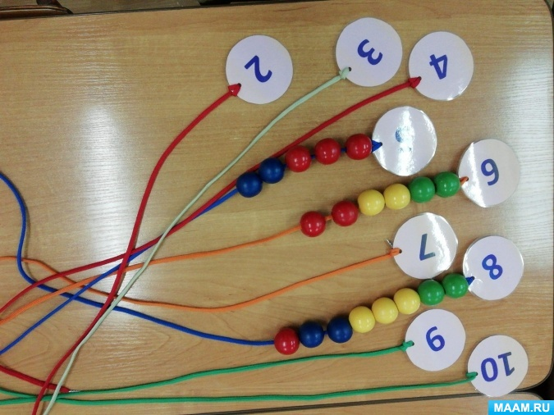

Приложение 2
к заданию № 4.
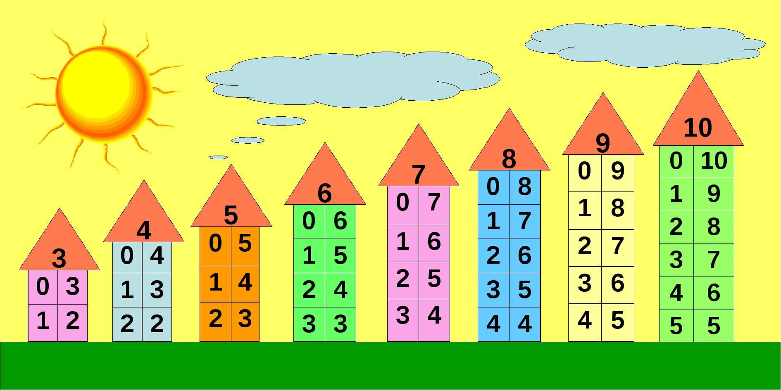

Приложение 3
к заданию № 5
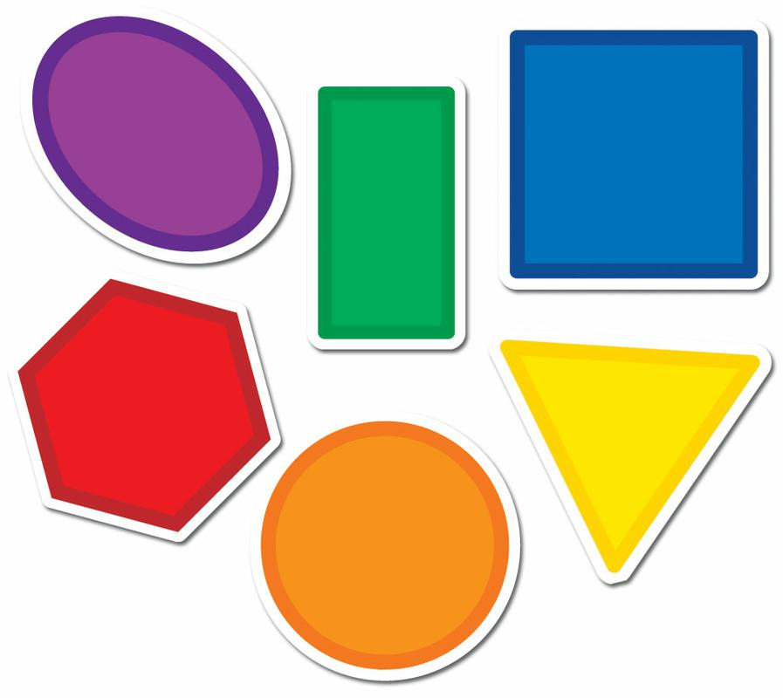

Приложение 5
к заданию № 6
